基隆市立南榮國民中學環境教育成果
活動地點 | 南榮國中 | 活動名稱 | 菸害與環境健康
活 動 照 片
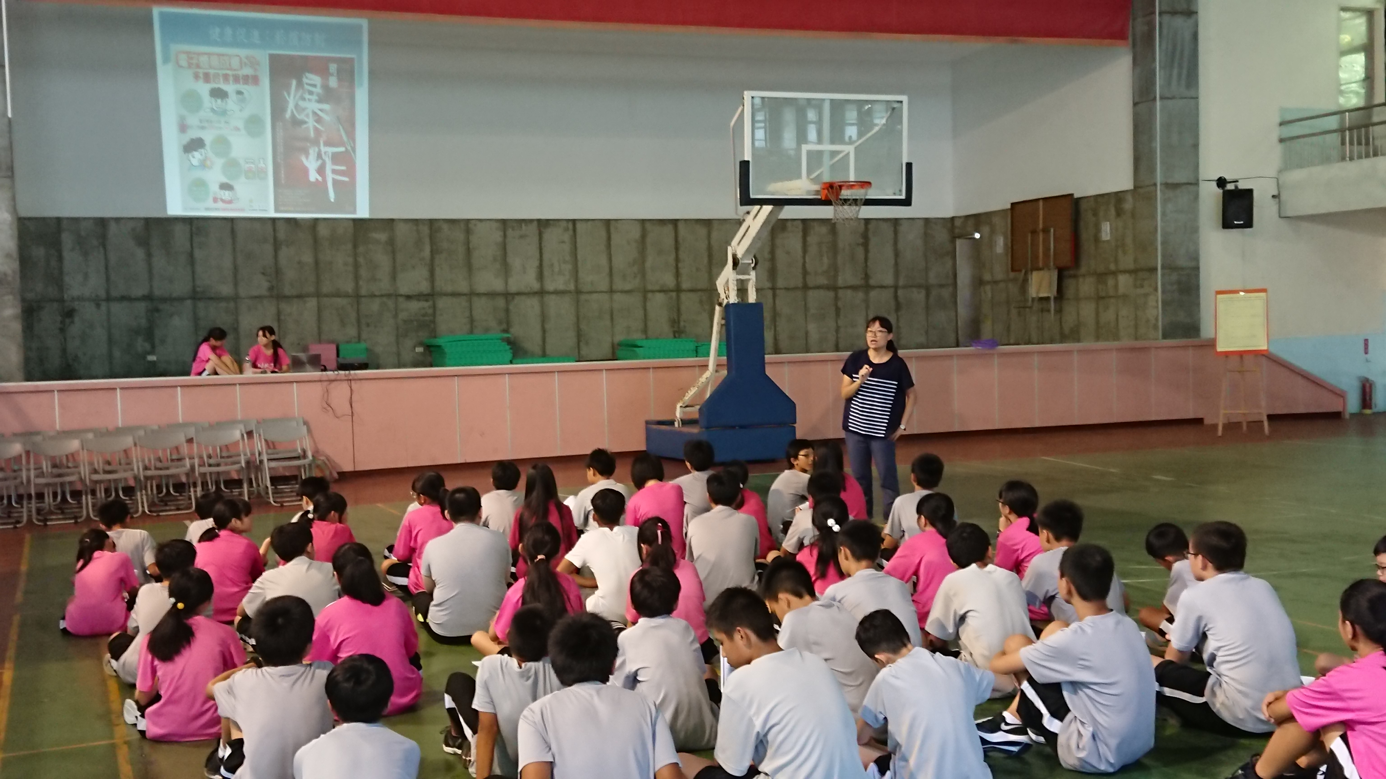
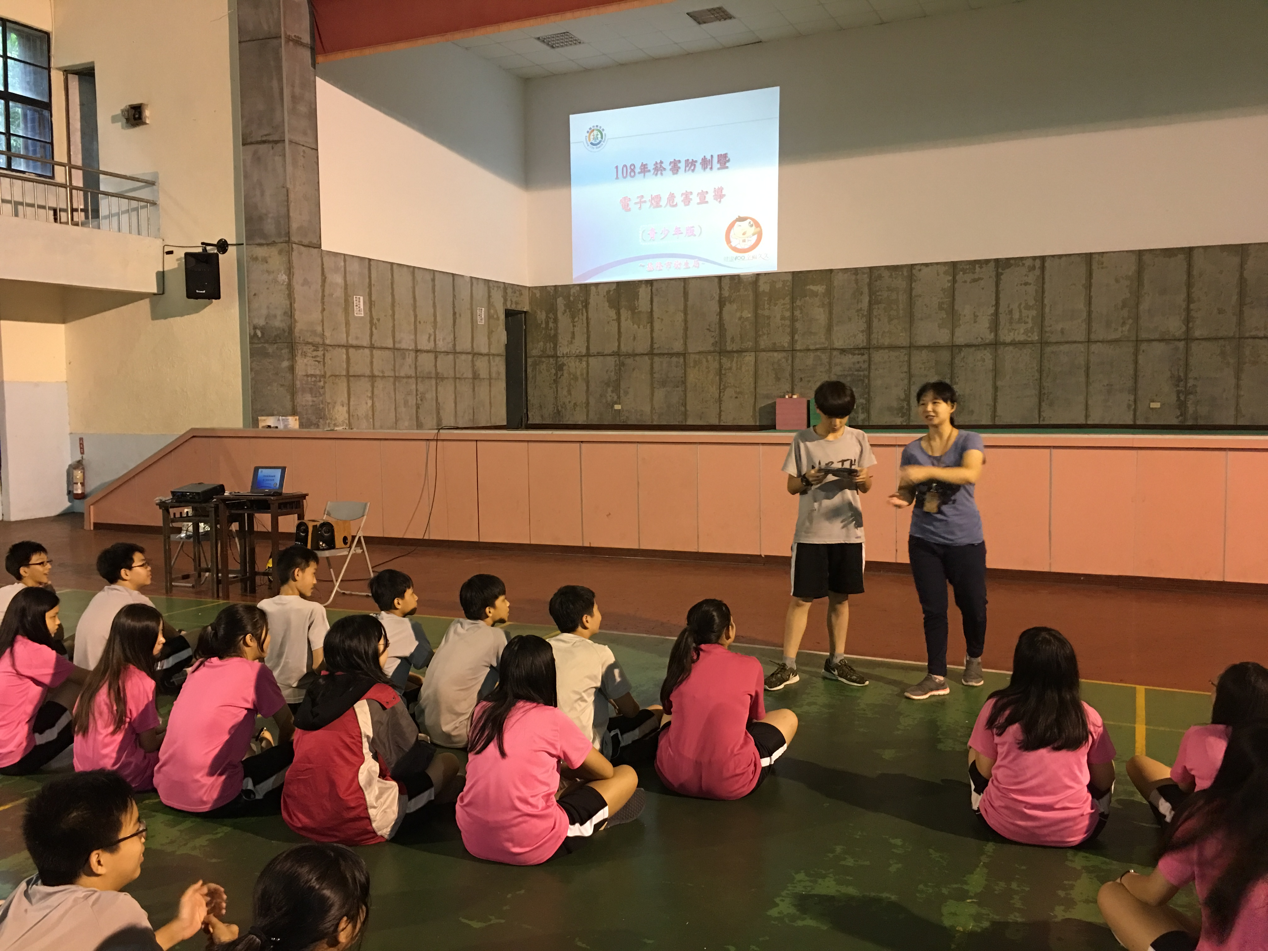

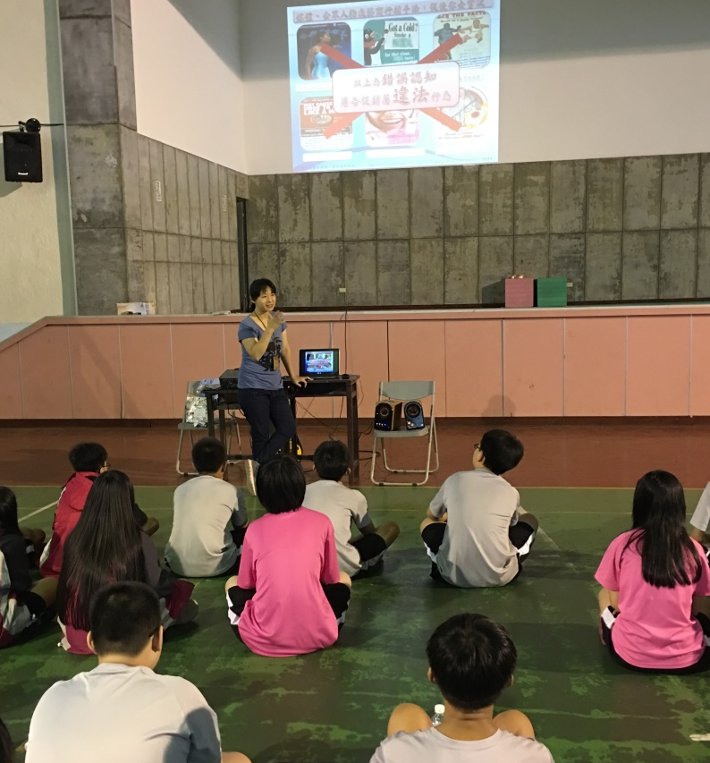
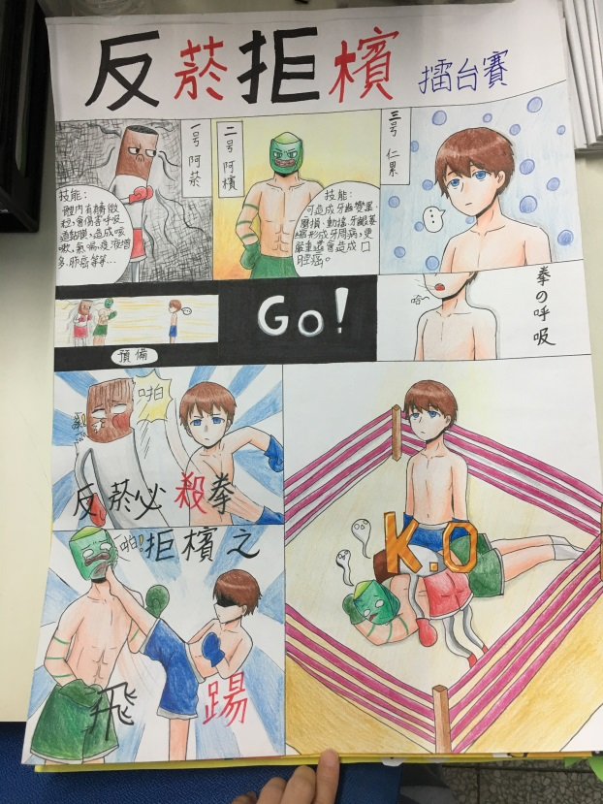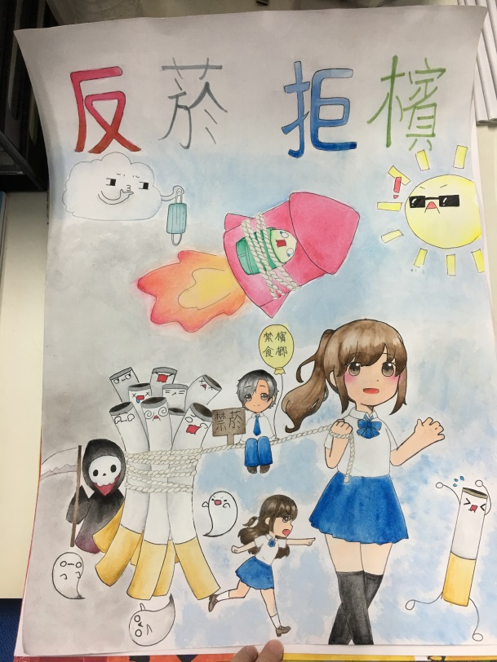
活動設計：吳姿瑩老師 |  |  | 參與人數：160人  活動日期：108/09/10

